El tigre de Indochinay
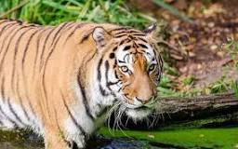
es aspecto muy similar al tigre de Bengala, el tigre de Indochina se diferencia de este por un menor tamaño (los machos no superan los 195 kg), su pelaje un poco más oscuro y sus rayas más finas y apretadas.

